ГЛАВА АДМИНИСТРАЦИИ ГОРОДА БАЙКОНУР
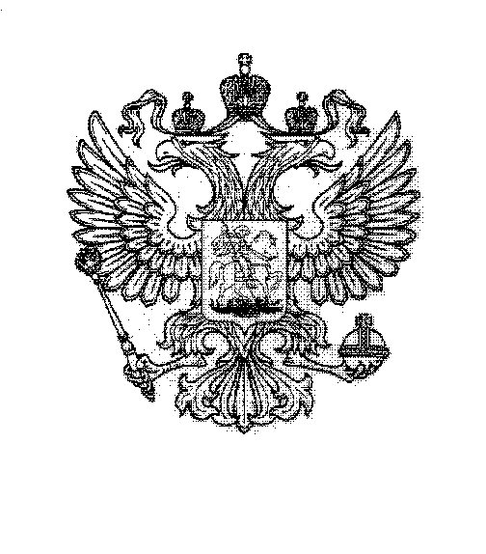
ПОСТАНОВЛЕНИЕ
07 апреля 2023 г. № 158
О внесении изменения в Положение о налоге на имущество организаций на территории города и космодрома «Байконур», утвержденное постановлением Главы администрации города Байконур от 28 ноября 2003 г. № 218

На основании Соглашения между Российской Федерацией и Республикой Казахстан о статусе города Байконур, порядке формирования и статусе его органов исполнительной власти от 23 декабря 1995 г., с целью приведения нормативных правовых актов Главы администрации города Байконур в соответствие налоговому законодательству Российской Федерации
ПОСТАНОВЛЯЮ:
1. Внести изменение в Положение о налоге на имущество организаций на территории города и космодрома «Байконур», утвержденное постановлением Главы администрации города Байконур от 28 ноября 2003 г. № 218 «Об утверждении Положения о налоге на имущество организаций на территории города и космодрома «Байконур» (с изменениями), изложив раздел 4 в следующей редакции:
«4. Порядок уплаты налога и авансовых платежей по налогу
4.1. Налог подлежит уплате налогоплательщиками в срок не позднее 28 февраля года, следующего за истекшим налоговым периодом.
4.2.0Авансовые платежи по налогу подлежат уплате налогоплательщиками в срок не позднее 28-го числа месяца, следующего за истекшим отчетным периодом».
2. Настоящее постановление вступает в силу со дня его официального опубликования.
3. Аппарату Главы администрации города Байконур в установленные сроки организовать опубликование настоящего постановления в газете «Байконур» и на официальном сайте администрации города Байконур www.baikonuradm.ru.
4. Контроль за исполнением настоящего постановления возложить на заместителя Главы администрации, отвечающего за экономическую и финансовую политику администрации города Байконур.

И.о. Главы администрации Т.И. Вербицкий

